Муниципальное бюджетное учреждение
дополнительного образования Центр творчества «Радуга»
муниципального образования Тимашевский район

Тема занятия:
«Куклы, в которые играли наши бабушки»

подготовила
педагог дополнительного образования
Матвеева Елена Александровна

ст. Роговская, 2021 год.

Тип занятия: изучение нового материала.
Тема учебного занятия: " Куклы, в которые играли наши бабушки "
Цель: Ознакомление детей с историей народной куклы, изготовление куклы Мартинички.
Задачи:
Образовательные:
1. Дать представление об обрядовых куклах.
2. Научить технологической последовательности изготовления куклы Мартинички.
Развивающие:
- Развить логическую последовательность мышления.
- Привить учащимся интерес к культуре своей Родины, к истокам народного творчества на примере истории кукол-оберегов.
Воспитательные:
1. Воспитывать аккуратность при выполнении заданий.
2.Воспитывать любовь к народному творчеству.
Оборудование: ноутбук, музыкальный центр, презентация, шерстяные нитки двух цветов, картонные шаблоны, ножницы.

Ход занятия:
1.Орг. момент.
Психологический настрой: Здравствуйте. Я рада вас видеть на занятии.
Посмотрим все на меня – улыбнулись. С таким добрым, хорошим настроением начнём наше занятие.
Ребята, сегодня у нас необычное занятие, мы прикоснёмся и душой, и руками к красоте народного творчества.
2.Основная часть. Изучение нового материала.
Послушайте загадку:
Платья носит,
Есть не просит,
Всегда послушна,
Но с ней не скучно (Кукла) (Ответы детей)
Ребята, как вы думаете, о чем мы будем говорить на занятии? (Ответы детей)
Правильно, ребята, сегодня действительно будем разговаривать о куклах, но не обычных, а о куклах, в которые играли давно, еще наши бабушки и прабабушки.
Тема нашего занятия «Куклы, в которые играли наши бабушки».
Рассказ о кукле.
Наши бабушки тоже были детьми и играли в куклы. Из чего же их делали? (Ответы детей)
Слайд 1. Из веток, сучков, соломы, тряпочек, ниточек, то есть из того, что давала щедрая окружающая природа. Важную роль отводили кукле, так как человек видел в ней себя. Кукла была символом продолжения рода. Считалось, что если дети много играют в куклы, то будет в семье прибыль и достаток, а если небрежно относятся к своим игрушкам – быть беде.
Слайд 2.Куклы в древности служили обрядовым символом, они участвовали в магических заклинаниях. Им приписывались различные волшебные свойства: они могли защитить человека от злых сил, принять на себя болезни и несчастья, помочь хорошему урожаю. Многие куклы-талисманы бережно хранились в семье, передавались из поколения в поколение.
Каждую куклу- оберег делали к определенному событию и в определенный день года.
Слайд 3.Существовало поверье, что при изготовлении обрядовых кукол нельзя было использовать колющие и режущие предметы, которыми человек мог пораниться. Поэтому ткань и нитки для кукол надо было только рвать руками. А еще непременным условием изготовления куклы была ее безликость. Кукла не имела лица. Так как она выполняла роль оберега, то ее боялись полностью уподобить человеку. По народным поверьям, кукла “с лицом” как бы обретала душу и тем самым становилась опасной для ребенка.
Слайд 4.Русская кукла считается одним из самых загадочных символов России. Это не просто детская игрушка, это неотъемлемый атрибут древних обрядов. С незапамятных времен мастерами было освоено искусство изготовления таких кукол, вобравших в себя все культурные традиции и обычаи Руси.
Слайд 5. Считалось, что куклы, сделанные своими руками из подручных материалов, обладают магическими свойствами. Наши предки верили, что куклы способны отгонять злых духов и приносить счастье в дом. Наверное, поэтому эти куколки довольно часто носились как талисманы.
Название куклы, которую мы будем делать с вами, мы разгадаем с помощью ребуса: первый месяц весны плюс птичка с желтой грудкой, у которой уберем первую букву. Что у нас получилось? (первый месяц весны + ,синичка) (Ответы детей)
Правильно, Мартиничка.
Слайд 6. Куколок вязали парами: из белых ниток – символ уходящей зимы, из красных – символ весны и солнца.
-Мартиничек подвешивали на плодовые деревья — по поверью это улучшало урожай;
- также кукол использовали в качестве нательного оберега — мужчины крепили Мартиничек к одежде, а женщины заплетали в косы — для защиты от сглаза;
- лялек дарили близким — такое действие символизировало пожелание счастья, здоровья или признание в любви.
Слайд 7. В исторических источниках кукла Мартиничка имеет разные цвета. Однако ее основным цветом все же принято считать красный с белым.
Но все же, самой любимой и памятной всегда была и будет только та кукла, которая сделана своими руками, в которую вы вложили частичку своей души. В ней есть что-то такое, от чего становится теплее на сердце.
Как вы думаете, ребята – как используется такое изделие в наши дни? (Ответы детей)
Правильно, ребята, это сувенир, украшение, наподобие брошки. Его дарят и носят на одежде, поздравляя с приходом весны. Обычно такое украшение – это именно пара кукол: мужская и женская фигурки. Эти куклы были не только обрядовые, с ними дети играли.
Сделать таких куколок не сложно, хотите попробовать? (Ответы детей)
Приступая к практической работе. Повторим правила техники безопасности:
С ножницами не шути,
Зря в руках их не крути
И, держа за острый край,
Другу их передавай.
Лишь окончена работа –
Ножницам нужна забота:
Не забудь ты их закрыть
И на место положить.
Физминутка.
Вы, наверное, устали?
Ну, тогда все дружно встали.
Ножками потопали,
Ручками похлопали.
Покрутились, повертелись
И за парты все уселись.
Глазки крепко закрываем,
Дружно до пяти считаем.
Открываем, поморгаем
И работать продолжаем
Далее учащиеся приступают к практической работы, с использованием технологической карты демонстрируемой на слайдах презентации.
Ребята, чтобы кукла получилась аккуратной необходимо работать в парах, помогать друг другу во время изготовления куклы.
Слайд 8.
Практическая работа. Последовательность изготовления куклы:
Намотать нитки на картонку по ее длине, размер картонки 8Х10 см. Число витков зависит от толщины нити (35-45). Это будут голова, туловище и ноги.
Слайд 9.
Вверху пропустить нитку и связать её узелком. (Обращаем внимание учащихся на то, что если узел будет слабым, то и голова будет квадратной)
Обмотать несколько раз вокруг “шеи”, таким образом, выделяя голову. Оставшуюся нить опустить вниз.
Слайд 10.
Руки: намотать нитки на картонку по ее ширине. Количество витков так же зависит от толщины нити (15-25). Перехватить полученный моток с обеих сторон ниткой и завязать узелками.
Слайд 11.
Продеть руки сквозь туловище прямо под шеей. Ниткой обмотать вокруг талии (хорошо смотрятся пояса, выполненные ниткой другого цвета) Закрепить нитку несколькими узлами и обрезать ее. Подравнять низ юбочки ножницами.
Если юбочку разделить на две части, получится мальчик.
Кукла готова!
В процессе выполнения практической работы, проводится текущий инструктаж и физкультминутка для глаз.
- Подведение итогов.
Наше занятие подходит к концу, предлагаю вам выполнить небольшую проверочную работу по пройденному материалу.
У каждого из вас на рабочем столе лежит две карточки, на одной карточке цифра-1, на другой цифра-2. Из предложенных вариантов ответов надо выбрать один правильный и поднять карточку с нужной цифрой. Будьте внимательны. Слайд 12.
- Из каких материалов наши бабушки делали кукол?
1. соломы, тряпочек, ниток;
2. Песка, опилок, бумаги.
- Как назывались куклы наших бабушек?
- барби, кукла Маша, кукла пупс;
2. кукла «Стригушка», «Барыня», «Мартиничка».
- В какое время года делали куклу Мартиничку?
1. осенью;
2. в конце зимы.
Рефлексия.
Чем вам запомнилось наше занятие, что нового вы узнали? (Ответы детей)
Давайте с вами вспомним, о каких куклах шла речь на нашем занятии? (Ответы детей)
Почему этих кукол называют оберегами? (Ответы детей)
Почему на куклах не рисовали лицо? (Ответы детей)
Я желаю всем вам, чтобы ваши обереги хранили вас и ваши дома в мире и покое.
А закончить сегодняшнее занятие я хочу словами Александра Сергеевича Пушкина «Уважение к минувшему – вот черта, отличающая образованность от дикости», так давайте же будем любить и бережно относиться к культуре нашего народа, к своим родовым корням, ведь только из прошлого произрастает будущее!
Всем спасибо, до свидания.

Технологическая карта.
Для работы нам необходимы:
пряжа (красного и белого цвета);
ножницы;
шаблон из плотного картона (размер шаблона 8 х10);
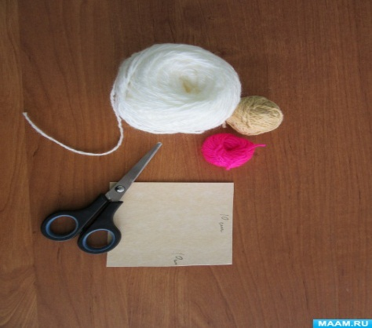
Последовательность изготовления куклы-мартинички:
Для мартиничек нам понадобится витой шнурок. Для него отмеряем две нити – красную и белую – одинаковой длины. Складываем эти две нити вместе и закручиваем.Берём шаблон картона и начинаем наматывать на картон нитку. Делаем 45 витков для туловища и 25 витков для ручек.
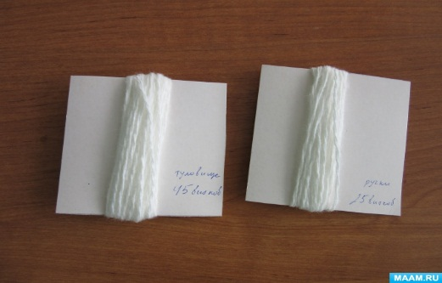
Под верхний край пропускаем шнурок и крепко завязываем. Нижний край разрезаем. это туловище куклы.
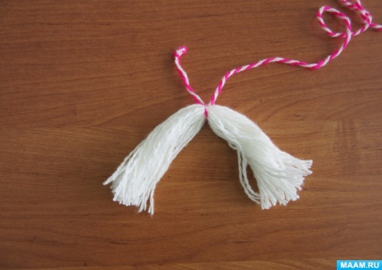
Берем немного ваты и подкладываем под голову.
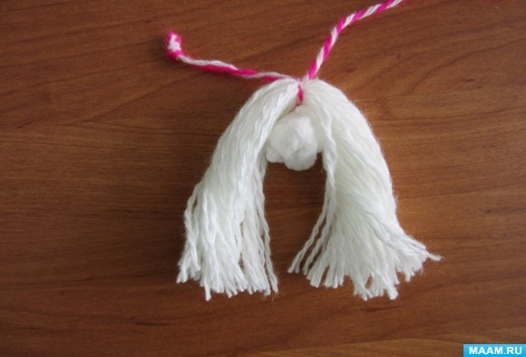
Оформляем головку куколки. Отступаем немного вниз и обвязываем ниткой.
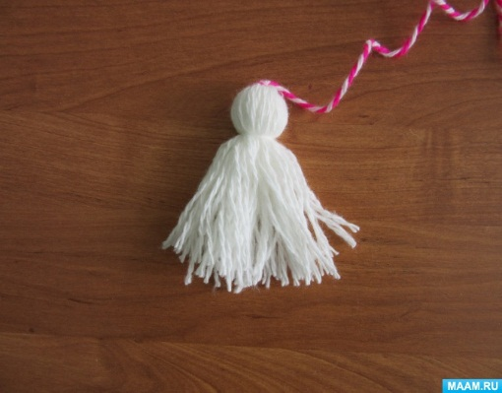
Пучок ниток ниже шеи делим пополам, вкладываем туда ручки.
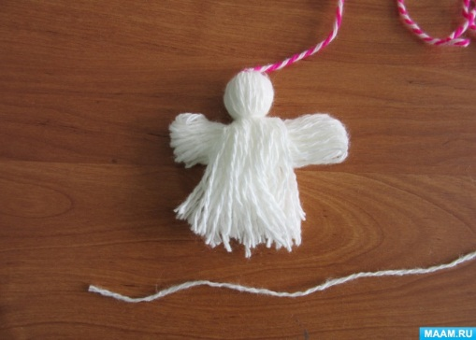
Завязываем по талии и оформляем ручки.
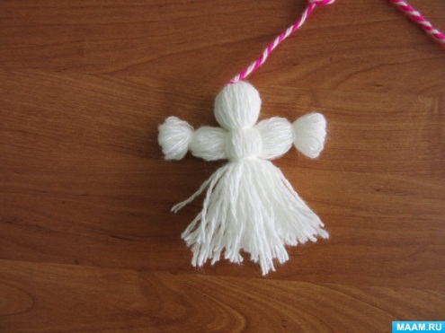
Делим юбочку пополам и завязываем ножки. Затем ручки и ножки подрезаем. выравниваем.
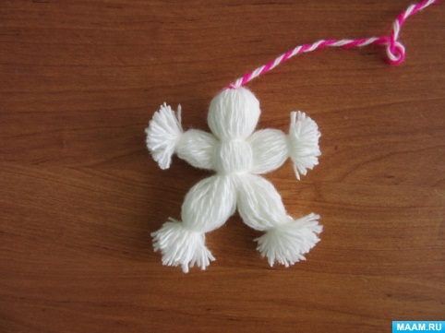
Наши куклы готовы! Красную куклу делаем аналогично, только оставляем юбочку.

